哈尔滨工业大学重庆研究院官方网站--
科研机构部分填写说明

研究中心名称 |  | 先进特种电机系统中心
主要人员 | 团队负责人 | 程远 教授/博导，国家海外高层次引进青年人才  
 | 首席科学家 | 崔淑梅 教授/博导  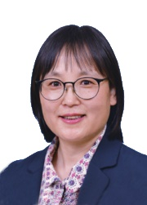
 | 技术骨干 | 填写说明：姓名+职称/职务  补充以下人员  杜博超 副教授  赵天旭 博士后  王小洪 高级工程师  孙勇 高级工程师
研究中心简介 |  | 填写说明：介绍研究中心人员情况/组织架构，硬件建设情况，获得知识产权、各级奖励，横纵向项目情况，科研平台建设、成果转移、产业孵化等情况。本项内容限300字，可辅以图片、表格说明。  中心规模30余人，由哈工大电机专业8位教授领衔，近五年承担国家级重点项目20余项，获得包括国家技术发明二等奖在内的省部级以上奖励7项。中心以先进特种电机系统研发和产业化为目标，立足团队在微特电机、复杂工况与极端环境特种电机、超高精度电机、新材料与新结构电机、高功率密度高效率控制器等领域技术优势，致力于新能源汽车、国防特种装备、高端制造等国家重大需求，以及重庆地区产业化发展需求，深度服务重庆及区域企业，共同承担重大科研项目，加速推进先进特种电机产品熟化转化，培养企业急缺高级工程技术人才，为重庆乃至西部地区工业创新发展提供强力支撑。
研究内容 |  | 填写说明：列出研究中心的研究方向，3-5点为宜。  - 新能源车辆电机系统产品开发与技术实现  - 特种车辆轮毂电机系统产品开发与技术实现  - 直线/平面电机系统产品开发与技术实现  - 高速特种电机系统产品开发与技术实现  - 新能源光伏发电产品开发与技术实现
成果及产品展示 |  | 填写说明：列出研究中心取得的3-5项研究成果，产品请用图片展示，可辅以简短说明  - 新能源汽车驱动电机：围绕新能源汽车各类型高性能驱动电机开展持续研究与产业化开发工作。主要方向包括SiC驱动高压高频电机及绝缘关键问题、高功率密度与低成本少稀土永磁同步电机、高性价比异步电机、轴向磁通电机等。其中，永磁同步电机已完成第一代产品研发，最高转速14000rpm，峰值功率160kW。  产品实物图：  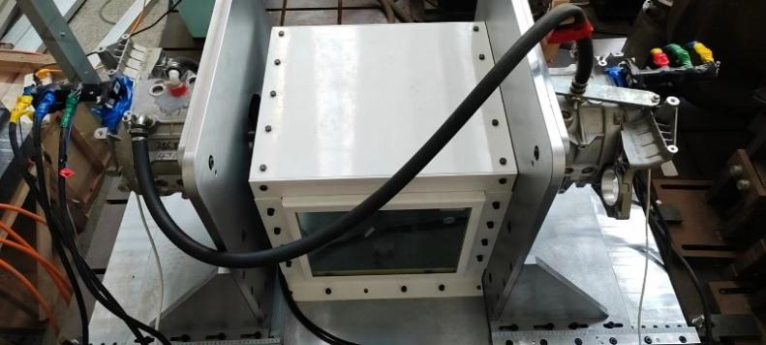  - 光伏优化器：适用于所有类型太阳能光伏组件的MPPT外挂式智能优化器，具备功率优化、限压长串、无热斑等功能，消除电流失配，挽回发电损失，降低度电成本，提升系统可靠性并延长组件寿命。已研发650W第一代光伏组件产品并成功通过测试认证，具备量产条件。  产品参数：  指标名称 参数  输入电压范围 10-85V  输出电压范围 8-80V  额定最大功率 650W  最大（输出/输入）电流 15A  输出过压保护 90V  输出过流保护 16A  转换效率（峰值） 97%  追踪效率 99.6%  工作温度 -45～+85摄氏度  设计寿命 30年  产品实物图：  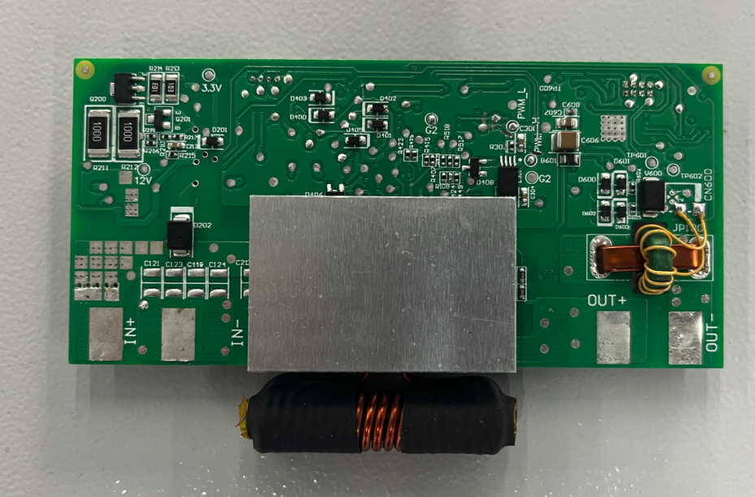  - SiC电机控制器：采用先进的第三代宽禁半导体碳化硅技术，具有高开关频率，高效率，高功率密度等突出优点，已成为下一代电动汽车驱动电机的主流控制器。中心现已开发出110kW，最高效率99.2%的SiC控制器，并完成台架及装车测试。  产品实物图：  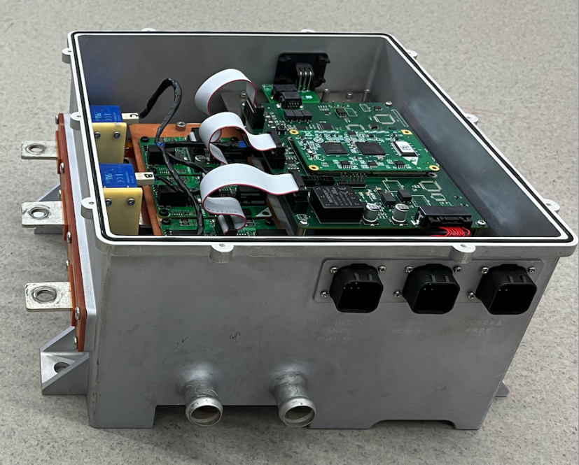  - 无人机电调：无人机动力系统核心驱动部件，控制电机和桨叶高效平稳运行。中心开发出额定2kW/65kV/2700rpm的植保无人机电调，带有隔离输出，CAN通信功能，同时具有体积小，功率密度高，可靠性高，噪声低，电磁辐射低，防水性高等优点。  - 单轨吊电驱系统：为井下单轨吊设备提供完整的电驱动系统，实现特种工况（多尘/高温等）下的设备整体持续稳定运行。已完成第一轮系统研发，最大牵引力150kN，具有功率密度高、运行平稳、噪声低等优点。  产品实物图：  